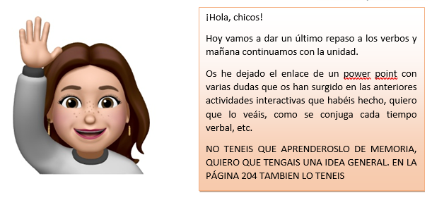
ENLACE POWER POINT VERBOS:
https://drive.google.com/file/d/1pcx5dDu5FhHS0yqw1j-uTs09Tg-8UO8c/view?usp=sharing
(SI ALGUIEN NO PUEDE VERLO, ESCRIBEME Y TE LO ENVÍO)

REPITO: NO OS TENEIS QUE APRENDER TODOS LOS VERBOS, SOLO QUIERO QUE VEAIS COMO SE CONJUGA CADA VERBO Y QUE TENGAIS UNA IDEA GENERAL DE COMO SE CONJUGA CADA UNO.
Una vez que hayas visto la explicación que he puesto en el power point. Realiza los siguientes ejercicios en el cuaderno:
- Pág.: 204 ejercicios 1 y 2
- Pág.: 205 ejercicios 4, 5 y 7.
Actividad opcional para analizar los verbos:
https://es.liveworksheets.com/c?a=s&g=4&s=lengua&t=hpvaxid6i8&l=eh&i=fffcnx&r=ud

Para aquellos que no tienen el libro, dejo a continuación el enunciado de los ejercicios:
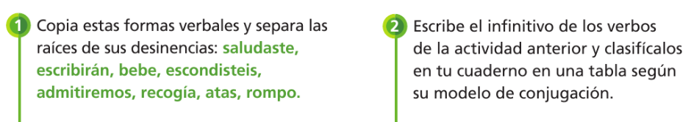
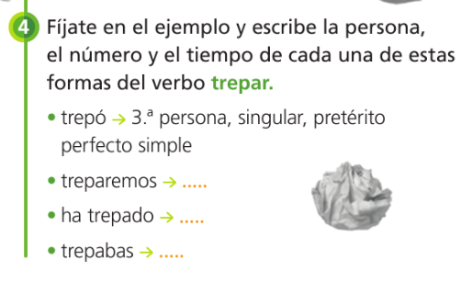
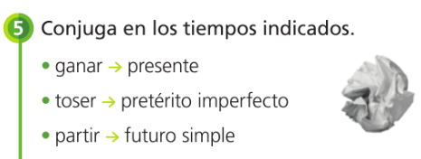
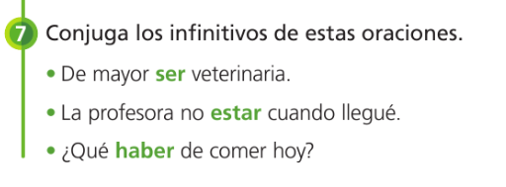

Cuando tengas tiempode hacer las tareas, no olvides enviármelas a mi correo: maria.morro@sanviatorvalladolid.com o si lo prefieres por telegram, mi aslias es @mariamorro. Cualquier duda, no dudes en contactar conmigo.

